Градска управа Покрајински секретаријат Спортско удружење
за спорт и омладину за спорт и омладину „Супер Активан“
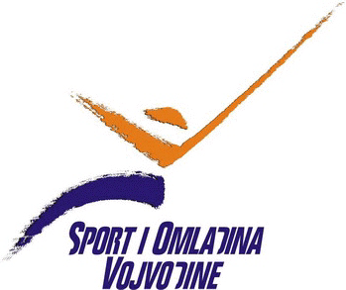

РЕАЛИЗУЈУ ПРОГРАМ „ПОЖУРИ ПОЛАКО“

АКО СИ 14>30, МОЖЕШ И ТИ, A СВЕ ЈЕ FREE!

Име и презиме: ___________________________
Датум рођења: ___________________________

Број телефона: __________________________

Еmail адреса: ___________________________

Место пребивалишта: _____________________

- Сваки члан се добровољно и на своју одговорност бави овим спортско – рекреативним активностима.

- Удружење не сноси никакву одговорност у случају повреде или било каквих здравствених проблема.

Нови Сад, датум:_________________

